**Московский государственный технический**

**университет им. Н. Э. Баумана**

**Факультет «Информатика и системы управления»**

Кафедра «Системы обработки информации и управления»

Курс «Технологии машинного обучения»

Отчет по рубежному контролю №1

Технологии разведочного анализа и обработки данных

Группа: ИУ5-62Б

Студент: Селедкина А.С.

Преподаватель: Гапанюк Ю.Е.

Москва, 2020 г.

**Вариант 15**

**Описание задания**

Для заданного набора данных проведите обработку пропусков в данных для одного категориального и одного количественного признака. Какие способы обработки пропусков в данных для категориальных и количественных признаков Вы использовали? Какие признаки Вы будете использовать для дальнейшего построения моделей машинного обучения и почему? Для произвольной колонки данных построить гистограмму.

**Текст программы и примеры выполнения**

**import** numpy **as** np

**import** pandas **as** pd

**import** seaborn **as** sns

**import** matplotlib.pyplot **as** plt

%matplotlib inline

sns.set(style="ticks")

data = pd.read_csv('data/restaurant-scores-lives-standard.csv', ',')

data.shape



data.isnull().sum()

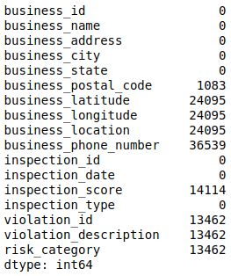

data.head()

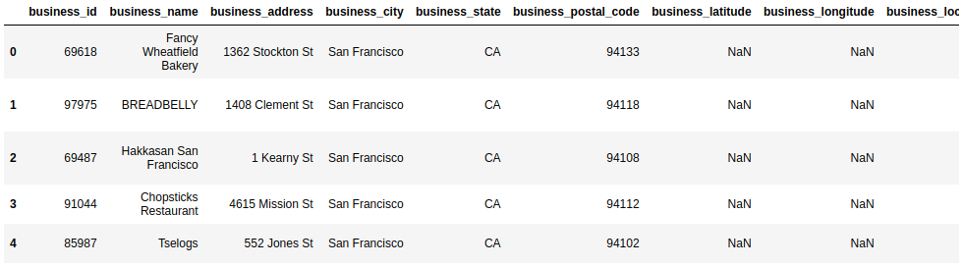

# Выберем числовые колонки с пропущенными значениями

rows_num = data.shape[0]

for col in data.columns:

null_count = data[data[col].isnull()].shape[0]

col_type = str(data[col].dtype)

if null_count > 0 and (col_type == 'float64' or col_type == 'int64'):

percent = round(null_count / rows_num * 100.0, 2)

print('Колонка {}. Тип данных {}. Количество пустых значений {},

{}%.'.format(col, col_type, null_count, percent))



score_col = 'inspection_score'

data_score_col = data[[score_col]]

fig, ax = plt.subplots(figsize=(10, 10))

sns.distplot(data[score_col])

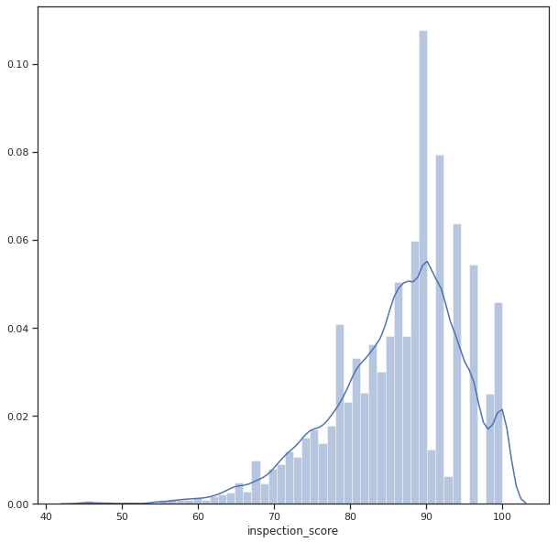

**from** sklearn.impute **import** SimpleImputer

**from** sklearn.impute **import** MissingIndicator

indicator_num = MissingIndicator()

mask_missing_values_num = indicator_num.fit_transform(data_score_col)

mask_missing_values_num

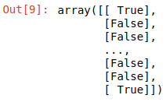

# Заполнение пропусков средним значением

imp_num = SimpleImputer(strategy='mean')

data_num_imp = imp_num.fit_transform(data_score_col)

data_num_imp[mask_missing_values_num]



fig, ax = plt.subplots(figsize=(10, 10))

sns.distplot(data_num_imp)

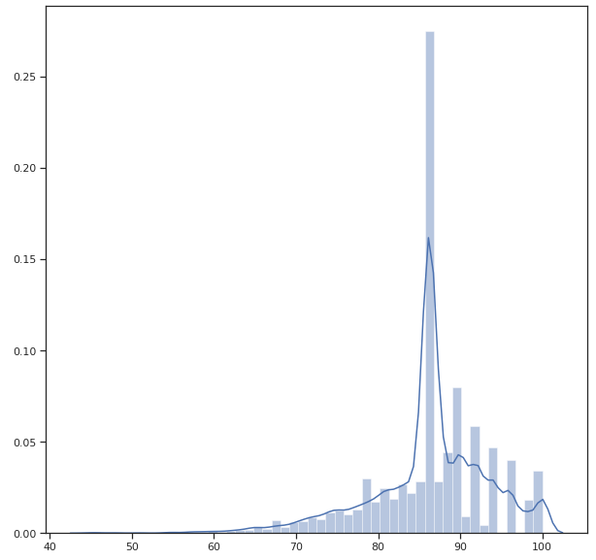

Как видно из гистограммы, недостатком заполнения пропусков средним значением является искажение распределения.

# Выберем категориальные колонки с пропущенными значениями

for col in data.columns:

null_count = data[data[col].isnull()].shape[0]

col_type = str(data[col].dtype)

if null_count > 0 and col_type == 'object':

percent = round(null_count / rows_num * 100.0, 2)

unique_num = len(data[col].unique())

print('Колонка {}. Количество пустых значений {}, {}%. Уникальных значений

{}.'.format(col, null_count, percent, unique_num))

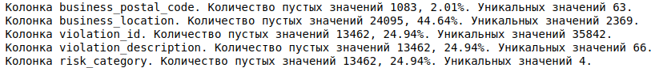

risk_col = 'risk_category'

data_risk_col = data[[risk_col]]

data[risk_col].unique()



indicator_cat = MissingIndicator()

mask_missing_values_cat = indicator_cat.fit_transform(data_risk_col)

mask_missing_values_cat

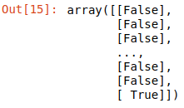

# Заполнение пропусков наиболее часто встречающимся значением

imp_cat = SimpleImputer(strategy='most_frequent')

data_cat_imp = imp_cat.fit_transform(data_risk_col)

data_cat_imp[mask_missing_values_cat]



np.unique(data_cat_imp)



При заполнении пропусков категориального признака модой проявляются те же недостатки, что и при заполнении пропусков количественного признака средним значением. Если пропусков немного, данные методы не приведут к значительным искажениям результатов. Однако для более точных результатов целесообразно использовать более сложные методы, такие как линейная регрессия.